# **Московский государственный технический университет имени Н. Э. Баумана.**

Факультет “Информатика и системы управления”

Кафедра ИУ5 ”Системы обработки информации и управления”

Курс “Парадигмы и конструкции языков программирования”

Отчет по лабораторным работам №4-5.

Выполнила:

Студент группы ИУ5-31Б

Савельева Д.А

Подпись и дата:

Проверил:

Преподаватель кафедры ИУ5

Нардид А.Н.

Подпись и дата:

Москва,2024 г.

Постановка задачи.

Часть 1.

### 

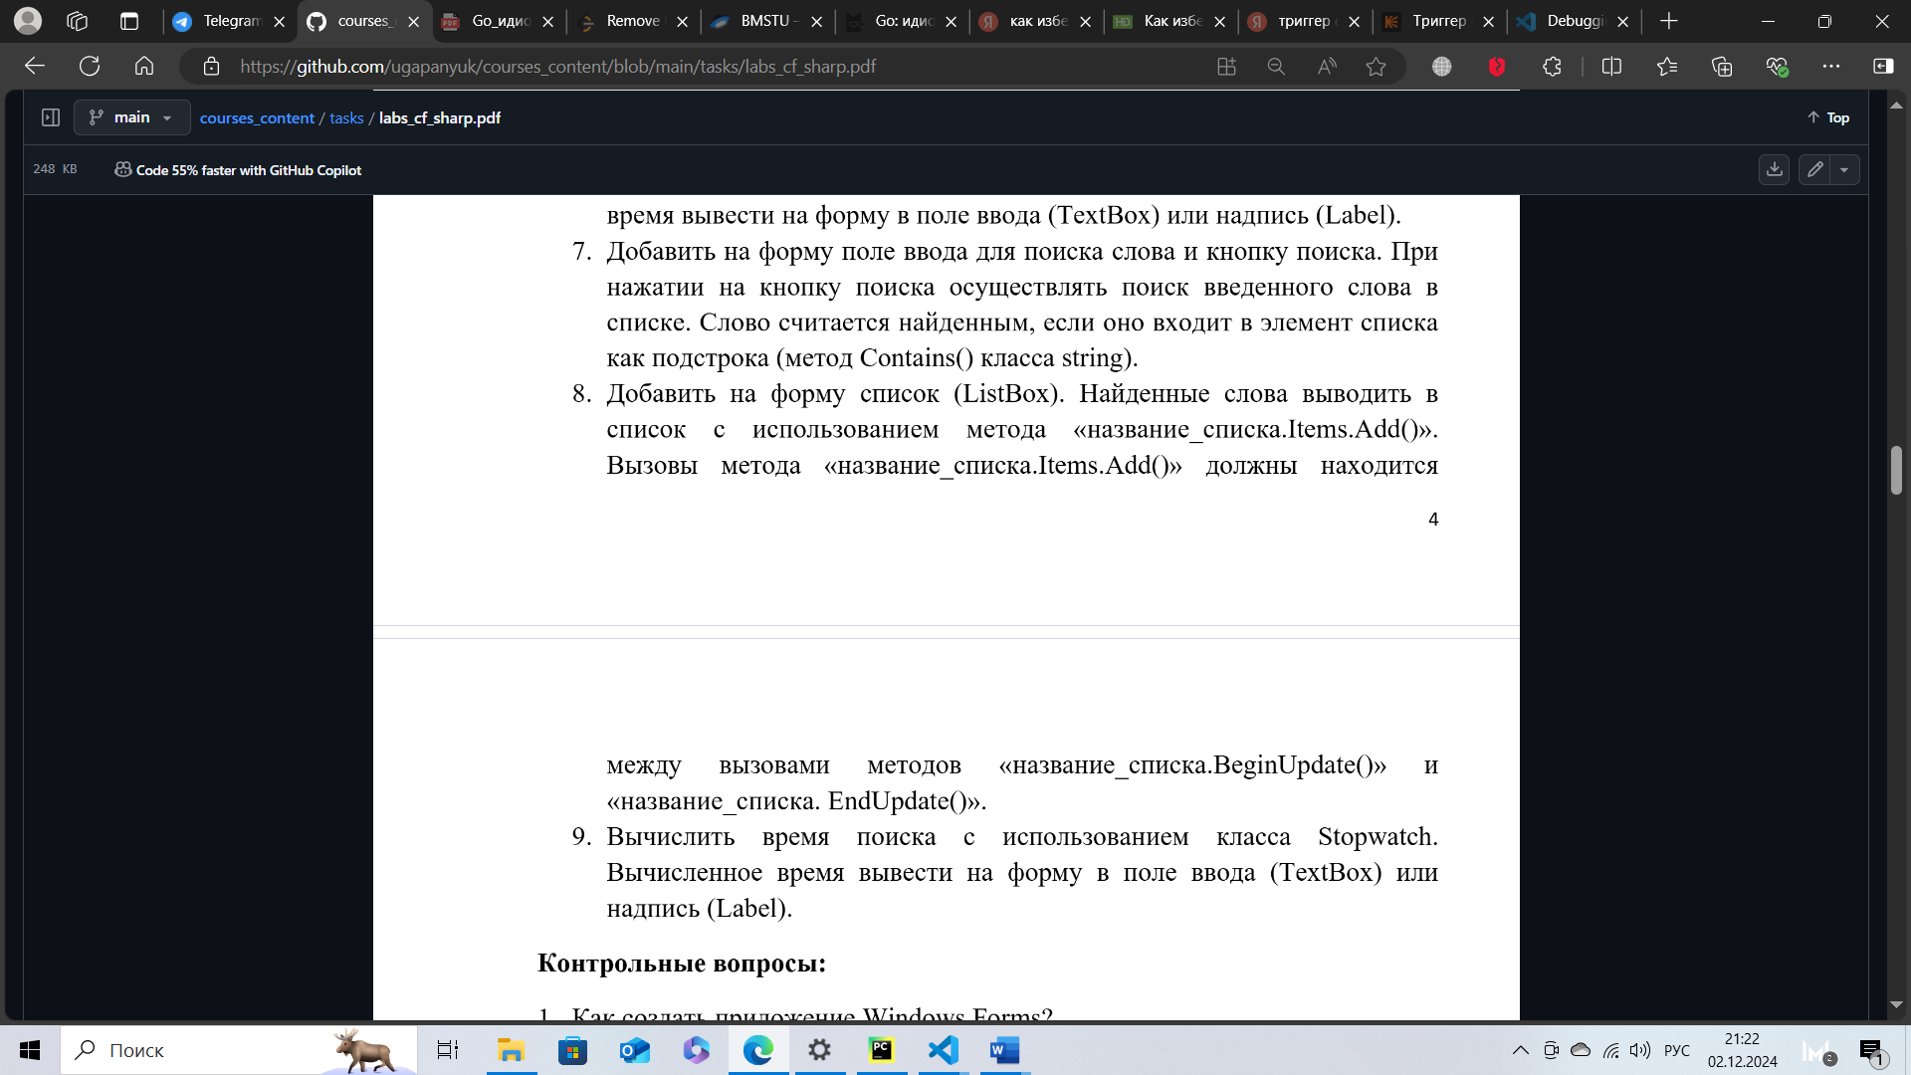

Часть 2.

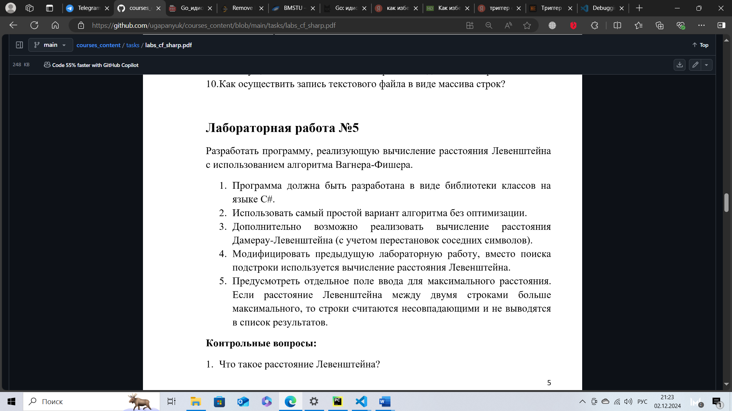

### Текст программы:

App.xaml

<Window x:Class="Pk_lab4.MainWindow"

        xmlns="http://schemas.microsoft.com/winfx/2006/xaml/presentation"

        xmlns:x="http://schemas.microsoft.com/winfx/2006/xaml"

        xmlns:d="http://schemas.microsoft.com/expression/blend/2008"

        xmlns:mc="http://schemas.openxmlformats.org/markup-compatibility/2006"

        xmlns:local="clr-namespace:Pk_lab4"

        mc:Ignorable="d"

        Title="MainWindow" Height="450" Width="800"

        Background="Pink">

    <Grid Margin="0,0,0,-6">

        <Grid.ColumnDefinitions>

            <ColumnDefinition Width="493*"/>

            <ColumnDefinition Width="307*"/>

        </Grid.ColumnDefinitions>

        <TextBox x:Name="aaa" Margin="269,295,55,0"  VerticalAlignment="Top" TextAlignment="Center" Background="Deeppink" Foreground="LightPink" FontSize="80" FontWeight="Bold" Height="106">

            AAA

        </TextBox>

        <TextBox x:Name="lev" Margin="18,275,95,0"  VerticalAlignment="Top"  Foreground="Purple"  FontWeight="Bold" Height="40" AcceptsReturn="True" TextWrapping="Wrap" Grid.Column="1" TextChanged="lev_TextChanged">

        </TextBox>

        <Button x:Name="dist_lev" Content="Вычислить расстояние"  IsCancel="True" Click="dist_Click" Margin="18,348,60,40" Background="Deeppink" Foreground="LightPink" FontSize="20" FontWeight="Bold" Grid.Column="1"/>

        <ListBox x:Name="l_words" Margin="282,113,55,168" FontSize="14" FontStyle="Italic" Foreground="Purple" FontWeight="Bold">Список:</ListBox>

        <TextBox x:Name="tm" AcceptsReturn="True" TextWrapping="Wrap" Margin="282,33,60,355" FontSize="14" FontStyle="Italic" Foreground="Purple" FontWeight="Bold" Grid.ColumnSpan="2">Здесь могла бы быть ваша реклама)))</TextBox>

        <TextBox x:Name="enter_w" AcceptsReturn="True" TextWrapping="Wrap" Margin="18,113,75,275" TextChanged="enter_w_TextChanged" FontSize="14" FontStyle="Italic" Foreground="Purple" FontWeight="Bold" Grid.Column="1">Введите слово</TextBox>

        <Button x:Name="acceptButton" Content="Считать файл" IsDefault="True" Click="acceptButton_Click" Margin="53,113,279,275"

                 Background="Deeppink" Foreground="LightPink" FontSize="20" FontWeight="Bold">

            <Button.Resources>

                <Style TargetType="Border">

                    <Setter Property="CornerRadius" Value="20"/>

                </Style>

            </Button.Resources>

        </Button>

        <Button x:Name="escButton" Content="Выход" IsCancel="True" Click="escButton_Click" Margin="53,190,279,203" Background="Deeppink" Foreground="LightPink" FontSize="20" FontWeight="Bold">

            <Button.Resources>

                <Style TargetType="Border">

                    <Setter Property="CornerRadius" Value="20"/>

                </Style>

            </Button.Resources>

        </Button>

        <Button x:Name="Button1" Content="Выбрать файл" IsCancel="True" Click="button1_Click" Margin="53,33,279,355" Background="Deeppink" Foreground="LightPink" FontSize="20" FontWeight="Bold">

            <Button.Resources>

                <Style TargetType="Border">

                    <Setter Property="CornerRadius" Value="20"/>

                </Style>

            </Button.Resources>

        </Button>

        <Button x:Name="find_w" Content="Найти слово"  IsCancel="True" Click="find_w_Click" Margin="18,194,128,194" Background="Deeppink" Foreground="LightPink" FontSize="20" FontWeight="Bold" Grid.Column="1"/>

        <Canvas Margin="40,251,249,38">

            <Path Stroke="DeepPink" StrokeThickness="3"

        Data="M 241,200

              A 20,20 0 0 0 200,240

              C 210,250 240,270 240,270

              C 240,270 260,260 280,240

              A 20,20 0 0 0 239,200

              " Height="141" Stretch="Fill" Width="169" HorizontalAlignment="Left" Canvas.Left="10" VerticalAlignment="Top"/>

        </Canvas>

    </Grid>

</Window>

App.xaml.cs

using System;

using System.Collections.Generic;

using System.Configuration;

using System.Data;

using System.Linq;

using System.Threading.Tasks;

using System.Windows;

namespace Pk_lab4

{

    /// <summary>

    /// Логика взаимодействия для App.xaml

    /// </summary>

    public partial class App : Application

    {

    }

}

MainWindow.xaml.cs

using Microsoft.Win32;

using System;

using System.Collections.Generic;

using System.Linq;

using System.Text;

using System.Threading.Tasks;

using System.Windows;

using System.Windows.Controls;

using System.Windows.Data;

using System.Windows.Documents;

using System.Windows.Input;

using System.Windows.Media;

using System.Windows.Media.Imaging;

using System.Windows.Navigation;

using System.Windows.Shapes;

using System.IO;

using static System.Net.Mime.MediaTypeNames;

using System.Collections.Specialized;

using System.Diagnostics;

using System.Xml.Linq;

namespace Pk_lab4

{

    public partial class MainWindow : Window

    {

        public MainWindow()

        {

            InitializeComponent();

        }

        private List<string> words = new List<string>();

        private string filePath;

        private string word;

        private int dist;

        private void acceptButton_Click(object sender, RoutedEventArgs e)

        {

            if (filePath!= null)

            {

                Stopwatch time = new Stopwatch();

                time.Start();

                string all_text = File.ReadAllText(filePath);

                char[] separator = {'\n',' ', ',', '.', ':', '\t', '!', '?', '-' };

                string[] list = all_text.Split(separator);

                foreach (string s in list)

                {

                    if (words.Contains(s)!= true)

                    {

                        words.Add(s);

                        l_words.Items.Add(new ListBoxItem() { Content = s });

                    }

                }

                time.Stop();

                tm.Text = $"Время загрузки: {time.ElapsedMilliseconds} мс";

            }

        }

        private void escButton_Click(object sender, RoutedEventArgs e)

        {

            this.Close(); // закрытие окна

        }

        private void button1_Click(object sender, EventArgs e)

        {

            OpenFileDialog openFileDlg = new OpenFileDialog();

            openFileDlg.DefaultExt = ".txt";

            openFileDlg.Filter = "Текстовые файлы (*.txt)|*.txt";

            Nullable<bool> result = openFileDlg.ShowDialog();

            if (result == true)

            {

                filePath = openFileDlg.FileName;

            }

        }

        private void find_w_Click(object sender, RoutedEventArgs e)

        {

            string temp = "Слово не найдено";

            foreach (string s in words)

            {

                if (s == word)

                {

                    temp = $"Слово {word} найдено";

                }

            }

            enter_w.Text = temp;

        }

        private void enter_w_TextChanged(object sender, TextChangedEventArgs e)

        {

            word = enter_w.Text;

        }

        private int Levensh(string w1, string w2)

        {

            int[,] matrix = new int[w1.Length+1, w2.Length+1];

            for( int i = 0; i < w1.Length+1; ++i)

            {

                for ( int j = 0;j < w2.Length + 1; ++j)

                {

                    if (i == 0)

                    {

                        matrix[i, j] = j;

                    }

                    else if (j == 0)

                    {

                        matrix[i, j] = i;

                    }

                    else

                    {

                        matrix[i, j] = 0;

                    }

                }

            }

            for (int i = 1; i < w1.Length+1; ++i)

            {

                for (int j = 1; j < w2.Length+1; ++j)

                {

                    if (w1[i-1] == w2[j-1])

                    {

                        int[] temp_list = { matrix[i - 1, j]+1 , matrix[i, j - 1] +1, matrix[i - 1, j - 1] };

                        matrix[i, j] = temp_list.Min();

                    }

                    else

                    {

                        int[] temp_list = { matrix[i - 1, j] + 1, matrix[i, j - 1] + 1, matrix[i - 1, j - 1] +1};

                        matrix[i, j] = temp_list.Min();

                    }

                }

            }

            return matrix[w1.Length, w2.Length];

        }

        private void dist_Click(object sender, RoutedEventArgs e)

        {

            string temp = "Слово не найдено";

            foreach (string s in words)

            {

                if (Levensh(s,word) <= dist)

                {

                    temp = $"Слово {s}, расстояние Левенштейна {Levensh(s,word)}";

                }

            }

            enter_w.Text = temp;

        }

        private void lev_TextChanged(object sender, TextChangedEventArgs e)

        {

            dist = int.Parse(lev.Text);

        }

    }

}

MainWindow.xaml

<Window x:Class="Pk_lab4.MainWindow"

        xmlns="http://schemas.microsoft.com/winfx/2006/xaml/presentation"

        xmlns:x="http://schemas.microsoft.com/winfx/2006/xaml"

        xmlns:d="http://schemas.microsoft.com/expression/blend/2008"

        xmlns:mc="http://schemas.openxmlformats.org/markup-compatibility/2006"

        xmlns:local="clr-namespace:Pk_lab4"

        mc:Ignorable="d"

        Title="MainWindow" Height="450" Width="800"

        Background="Pink">

    <Grid Margin="0,0,0,-6">

        <Grid.ColumnDefinitions>

            <ColumnDefinition Width="493*"/>

            <ColumnDefinition Width="307*"/>

        </Grid.ColumnDefinitions>

        <TextBox x:Name="aaa" Margin="269,295,55,0"  VerticalAlignment="Top" TextAlignment="Center" Background="Deeppink" Foreground="LightPink" FontSize="80" FontWeight="Bold" Height="106">

            AAA

        </TextBox>

        <TextBox x:Name="lev" Margin="18,275,95,0"  VerticalAlignment="Top"  Foreground="Purple"  FontWeight="Bold" Height="40" AcceptsReturn="True" TextWrapping="Wrap" Grid.Column="1" TextChanged="lev_TextChanged">

        </TextBox>

        <Button x:Name="dist_lev" Content="Вычислить расстояние"  IsCancel="True" Click="dist_Click" Margin="18,348,60,40" Background="Deeppink" Foreground="LightPink" FontSize="20" FontWeight="Bold" Grid.Column="1"/>

        <ListBox x:Name="l_words" Margin="282,113,55,168" FontSize="14" FontStyle="Italic" Foreground="Purple" FontWeight="Bold">Список:</ListBox>

        <TextBox x:Name="tm" AcceptsReturn="True" TextWrapping="Wrap" Margin="282,33,60,355" FontSize="14" FontStyle="Italic" Foreground="Purple" FontWeight="Bold" Grid.ColumnSpan="2">Здесь могла бы быть ваша реклама)))</TextBox>

        <TextBox x:Name="enter_w" AcceptsReturn="True" TextWrapping="Wrap" Margin="18,113,75,275" TextChanged="enter_w_TextChanged" FontSize="14" FontStyle="Italic" Foreground="Purple" FontWeight="Bold" Grid.Column="1">Введите слово</TextBox>

        <Button x:Name="acceptButton" Content="Считать файл" IsDefault="True" Click="acceptButton_Click" Margin="53,113,279,275"

                 Background="Deeppink" Foreground="LightPink" FontSize="20" FontWeight="Bold">

            <Button.Resources>

                <Style TargetType="Border">

                    <Setter Property="CornerRadius" Value="20"/>

                </Style>

            </Button.Resources>

        </Button>

        <Button x:Name="escButton" Content="Выход" IsCancel="True" Click="escButton_Click" Margin="53,190,279,203" Background="Deeppink" Foreground="LightPink" FontSize="20" FontWeight="Bold">

            <Button.Resources>

                <Style TargetType="Border">

                    <Setter Property="CornerRadius" Value="20"/>

                </Style>

            </Button.Resources>

        </Button>

        <Button x:Name="Button1" Content="Выбрать файл" IsCancel="True" Click="button1_Click" Margin="53,33,279,355" Background="Deeppink" Foreground="LightPink" FontSize="20" FontWeight="Bold">

            <Button.Resources>

                <Style TargetType="Border">

                    <Setter Property="CornerRadius" Value="20"/>

                </Style>

            </Button.Resources>

        </Button>

        <Button x:Name="find_w" Content="Найти слово"  IsCancel="True" Click="find_w_Click" Margin="18,194,128,194" Background="Deeppink" Foreground="LightPink" FontSize="20" FontWeight="Bold" Grid.Column="1"/>

        <Canvas Margin="40,251,249,38">

            <Path Stroke="DeepPink" StrokeThickness="3"

        Data="M 241,200

              A 20,20 0 0 0 200,240

              C 210,250 240,270 240,270

              C 240,270 260,260 280,240

              A 20,20 0 0 0 239,200

              " Height="141" Stretch="Fill" Width="169" HorizontalAlignment="Left" Canvas.Left="10" VerticalAlignment="Top"/>

        </Canvas>

    </Grid>

</Window>

Результат:

